Pracovní sešit 3. díl str. 188/ cv. 1, 2

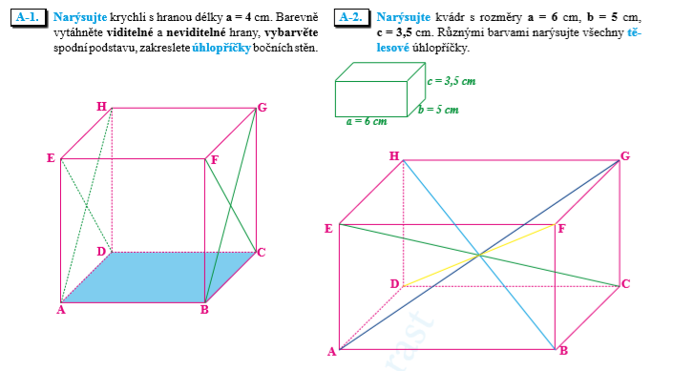

Pracovní sešit 3. díl str. 188/ cv. 3, 4

